Горожан приглашают отметить День Москвы-реки в Морском центре имени Петра Великого в САО
06.07.2023
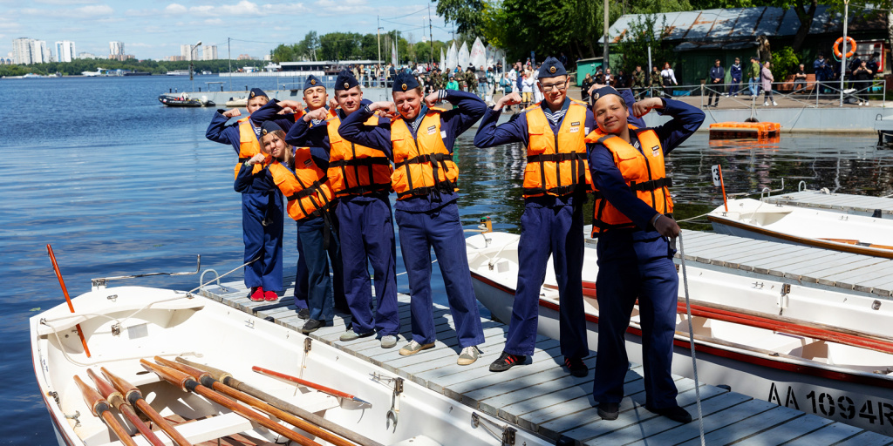
В Морском центре имени Петра Великого на севере столицы 19 июля, с 12 до 18 часов пройдет День Москвы-реки. В рамках праздника гости смогут посетить мастер-классы, эколого-просветительские викторины и образовательные мероприятия, говорится на портале mos.ru.
Участники узнают интересные факты про обитателей Москвы-реки, о том, как помогать природе, экономить ресурсы, дарить вещам вторую жизнь и правильно сортировать отходы. Юные исследователи смогут создать аквариум из пластиковых крышек, рассмотреть пробы воды под микроскопом и изготовить из бумаги морских обитателей. Любители водных видов спорта научатся управлять весельной шлюпкой и швертботом, вязать морские узлы. Кроме того, все желающие сыграют в лазертаг и примут участие в спортивных активностях.
«Впервые мы отмечаем День Москвы-реки в Морском центре имени Петра Великого. Это молодой городской праздник, и в этом году Московский центр “Патриот.Спорт” вместе с “Мосприродой” решили провести для гостей и жителей столицы образовательные занятия как на воде, так и на суше. Юные москвичи проверят знания по экологии и правилам дорожного движения, вместе с родителями создадут сувениры и примут участие в научных опытах», — отметил директор Московского центра «Патриот.Спорт» столичного Департамента образования и науки Марат Кучушев.
Вход для всех желающих на территорию Морского центра имени Петра Великого свободный по предварительной регистрации (город Москва, Ленинградское шоссе, 45, строение 3).
Организовывают мероприятие Московский центр «Патриот.Спорт» и госучреждение «Мосприрода» Департамента природопользования и охраны окружающей среды Москвы.
В Морском центре имени Петра Великого Московского центра «Патриот.Спорт» школьники изучают историю отечественного флота, морское дело и робототехнику. Ежегодно в период навигации они участвуют в командных тренировках на веслах и под парусом, в регатах. Во время летних каникул дети посещают занятия образовательной программы «Каникулы с пользой».

Адрес страницы: http://sao.mos.ru/presscenter/news/detail/11702133.html
Префектура Северного административного округа города Москвы

